Actividades

**Ejercicio 1**

Cree una base de datos con el nombre prueba1

Verifique la creación de la base de datos y note que automáticamente SQL Server asignó tamaños y nombres lógicos para los archivos. Para ello emplee el siguiente procedimiento almacenado del sistema:

Sp_HelpDB prueba1

GO

Mostrara un listado de características de la forma:

Además, mostrará un informe:

**Ejercicio 2**

Crear la base de datos Prueba2 con un archivo de datos de 10Mb, un tamaño máximo de 20Mb y un crecimiento de 1Mb., el archivo de registro debe asumir los valores por default.

Use Master

GO

Create Database Prueba2

On Primary

(NAME = ‘Prueba2_Data’,

FILENAME = ‘**C:\Program Files\Microsoft SQL Server\MSSQL\data\Prueba2 _Data.Mdf**’,

SIZE = 10Mb,

MAXSIZE = 20Mb,

FILEGROWTH= 1Mb)

GO

Verifique la creación de la base de datos anterior:

Sp_HelpDB Prueba2

GO

Se puede ver como SQL Server aprovecha los valores predeterminados en la base de datos model para completar la información que corresponde al log de transacciones, la cual no se específico en la sentencia CREATE DATABASE.

Ejercicio 3

Crear la base de datos Prueba3 especificando un archivo de datos con un tamaño inicialde 15Mb, un tamaño máximo de 30Mb y un crecimiento de 5Mb., el archivo de registrodebe tener un tamaño inicial de 5MB y uno máximo de 10MB, el crecimiento debe ser de 1MB.

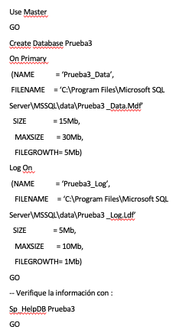

Otra de las formas de comprobar la creación de las bases de datos es mostrando las filas de la tabla del sistema SysDatabases.

Use Master

GO

Select DbID, Name From SysDatabases

GO